Wegbeschreibung Biohof Pevny
Niederneukirchen, Ruprechtshofen 46

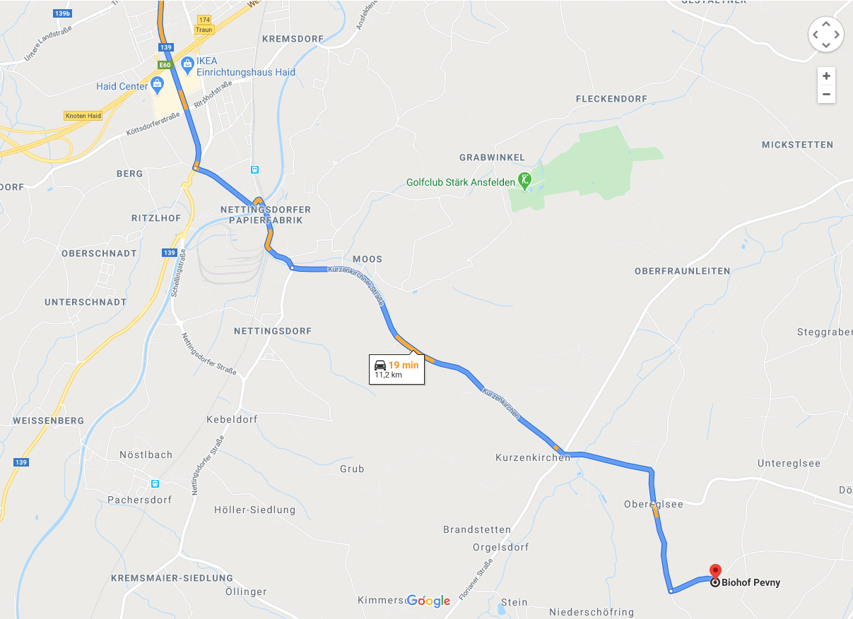

Von Traun kommend (14 Minuten, 11km):
Auf der B139 bis zum Ikea, nach ca 200 m
links abbiegen auf Nettingsdorfer Straße - bei der Papierfabrik vorbei
Nach der Bahnüberquerung - Bei der Kreuzung links abbiegen auf Kurzenkirchner Str./Niederneukirchnerstr. (Beschilderung Kurzenkirchen, Niederneukirchen)
Beim Kreisverkehr in Kurzenkirchen geradeaus nach Niederneukirchenerstr./Obereglsee fahren
Geradeaus auf Obereglsee
Links abbiegen Richtung Ruprechtshofen, Biohof Pevny ist bereits beschildert.

Von St. Marien kommend (8 Minuten, 5,5 km)
Auf der Straße Richtung St.Florian bis zum Kreisverkehr Kurzenkirchen fahren
Dort rechts abbiegen und Richtung Niederneukirchen/Obereglsee/Ruprechtshofen halten

